V2 – Blaues Wunder

Gefahrenstoffe
Wasser |  |  | H: - |  |  | P: -
Tinte |  |  | H: - |  |  | P: -
Agar-Agar |  |  | H: - |  |  | P: -
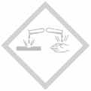 | 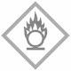

Materialien: Gasbrenner, Dreifuß mit Drahtnetz, Erlenmeyerkolben (250 mL), Petrischalen, Pasteurpipette
Chemikalien: Agar-Agar, Wasser, Tinte
Durchführung: Für drei Petrischalen werden 2,4 g Agar-Agar ausgewogen und im Erlenmeyerkolben mit 100 mL Wasser bis zum Sieden erhitzt. Dabei sollte der Erlenmeyerkolben gut geschwenkt werden, damit das Agar-Agar nicht am Glasboden anbrennt. Nach dem Aufkochen wird die Lösung in die Petrischalen gefüllt und zum Abkühlen stehen gelassen. Nachdem das Agar-Agar-Gel fest geworden ist, wird ein Tropfen Tinte in die Mitte der Petrischale auf das Gel gegeben und auf einem zweiten Gel etwa 1 cm vom Rand entfernt. Die Platten sollten nun über mehrere Tage zur Beobachtung stehen bleiben.
Beobachtung: Die Tinte verteilt sich vom Tropfen aus sehr langsam durch das Gel.
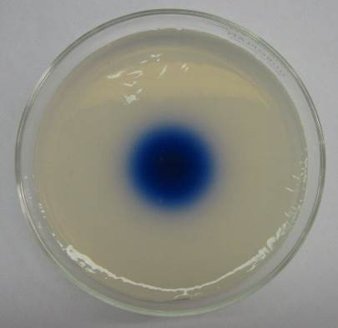
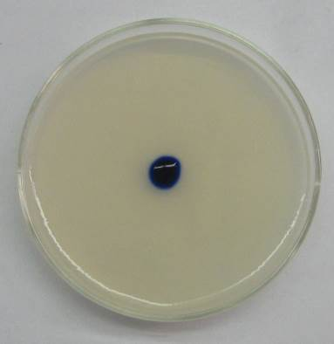
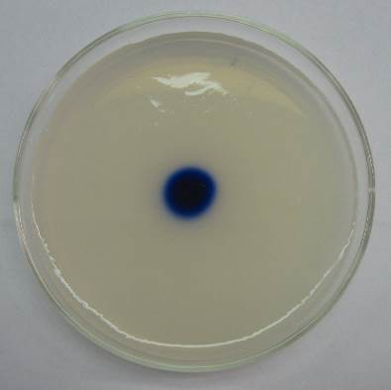
Abbildung 2: Diffusion von Tinte durch ein Agar-Agar-Gel nach 10 Minuten (links), 1 Tag (Mitte), 2 Tagen (rechts).

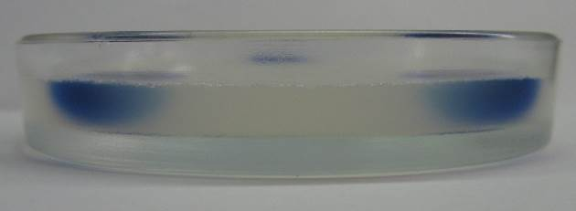
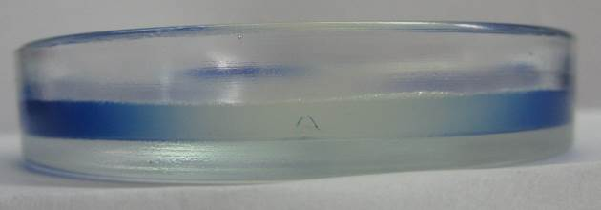

Abbildung 3: Vertikale Diffusion der Tinte nach 1 Tag (oben) und 2 Tagen (unten).

Deutung: Die Brown’sche Molekularbewegung ist umgekehrt proportional abhängig von der Viskosität des Mediums. Die Diffusion durch das Agar-Agar-Gel ist daher sehr langsam.
Entsorgung: Das Agar-Agar-Gel kann mit der Tinte in den Restmüll gegeben werden.
Literatur: (eigene Idee)

